企業專業通訊耳機 應用淺談及經驗分享
麒寰國際(股)公司 陳慧芳經理
〝科技來自於人性〞充分展現你我所處的世代的環境，萬物變化快速，尤其每天身處的工作環境，不僅僅是十倍速競爭，取而代之的更是光世代傳遞，無論是個人或企業彼此之間的聯繫溝通，除了講求速度效率之外，更是透過各式各樣的媒介，無時無刻進行訊息傳達、提供優質服務、掌握市場趨勢脈動…在通訊的世界裡，溝通已無遠弗屆。
目前除了中大型企業，中小型企業或個人工作室為了快速增加效率及降低成本，亦採用各式各樣的通訊設備與媒介，例如：傳統有線電話、IP話機、軟體電話節費、視訊會議、行動電話VPN等，為了讓這些通信方式之間來回切換，確保通信不受影響，除了充分運用統一通信(UC)將各種通信設備和介面整合，而通訊溝通的最後一哩路〝專業用耳機〞的運用也因此更加廣泛及重要。台灣過去20多年來，專業電話耳機多運用於話務量較大、且須長時間通話的客服中心，但隨著服務概念的普及、網路軟體電話的興起、小型創業/個人工作室的增加，健康/效率工作環境提升概念的引領下，人們對專業耳機的需求及要求也持續增加中，但往往因為市場品牌資訊混亂且時間緊迫中，無法進行最適切的選擇，故以下整理快速入門專業耳機應用環境及需求評估。
是否需要專業耳機評估與分析
企業或供應商在評估相關需求及採購決策時，往往因使用單位及採購單位的考量角度不同，而造成結果與期待有所落差，因此在討論專業耳機自我需求評估之前，首先必須了解使用耳機的目的，然後依據自身環境的需求及成本預算，才能達到最佳性價比的選擇。
- 為何需要專業耳機輔助？
- 避免職業災害，健康考量：不少人因工作需要，聽電話時必須一邊側頭夾着電話，一邊書寫或打電腦，令肌肉長期受壓，肌肉因而變得繃緊及收縮，容易拉傷斜方肌，也令頸椎、胸椎和腰椎出現不正常的生理弧度，造成脊椎側彎無法復原等傷害。在台灣勞工意識逐漸抬頭的環境中，針對需經常使用電話的工作者，企業主將更需特別專注此議題。

- 增加工作效率，提升專注度：國外企業多年前早已將電話耳機視為工作環境的基本配備，依據工作內容的需要，選擇有線或無線耳機，靈活運用。例如客服中心的通話數及通話時間是績效衡量重要指標，因此提供最佳的工具幫助他們專注工作，以實現效率最大化，真實體現工欲善其事必先利其器的古訓。

- 何種工作者需要專業用耳機？
- 工作內容需經常使用到電話，且無論是單一通話需溝通很久或單通電話通話時間短、但通話量相當多。例如：總機、客服人員、電話行銷人員…。
- 工作內容需經常同時使用電話及電腦。例如：國外業務、遠端維修工程師、主管秘書…。
- 工作內容需經常使用電話同時須離開座位處理公務。例如：業務助理、個人工作室、採購人員、客服主管…。

三、選擇專業耳機考量面向？
- 工作環境吵雜程度：單指向／全指向（開放式）麥克風
有些工作環境較為熱鬧或擁擠，即可選擇單指向麥克風（即俗稱降噪麥克風），降低讓客戶聽到各類背景聲音的窘境；有些辦公室則很安靜，則可選擇全指向麥克風，輕聲說話即可收音清晰。
- 需專注及外界接觸程度：單耳／雙耳耳機
單雙耳耳機功能各有其優劣，主要差異在於單耳耳機優點在於保護使用者，避免聽力疲勞，可左右耳互換輪流使用，同時於接聽電話過程中與外界仍有部分連結，靈活溝通；雙耳耳機的優點則在於使用者可完全專注投入於電話溝通中，且聽力是雙耳平均使用較不吃力。此外環境吵雜程度會不會讓通話者受影響亦為此考量因素。
- 移動性需求程度：有線／無線耳機
隨著無線技術的普及無線耳機也逐漸進入辦公環境受到青睞，目前較為成熟的藍芽系統、DECT都是很好的選擇，甚至單一藍芽耳機可同時連接辦公室電話及行動電話，大幅提升移動實用性，惟美中不足是實務上成本上仍居高不下。
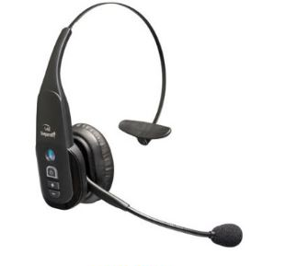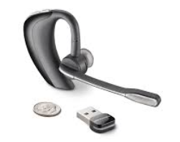

- 有無多樣整合性需求：行動手機／電腦／電話
企業所使用的通訊設備各式各樣，尤其在多工的環境中，使用者有可能交叉使用傳統電話及軟體網路電話、亦或者偶爾又要與行動電話介接，故耳機的快速接頭必須要能彈性連結各類接頭線材或適配器。例如：RJ水晶接頭、2.5mm plug、3.5mm*2、USB、MS Lync、藍芽功能…等。
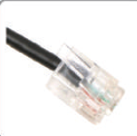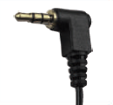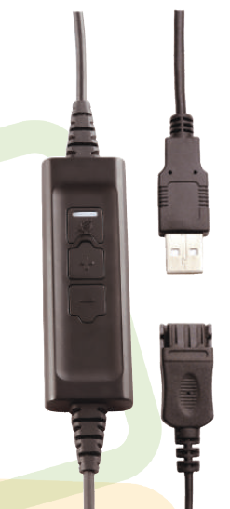
- 個人舒適度感受：頭戴式／耳掛式／後掛式
舒適度及外觀喜好是相當個人主觀感覺的回饋，會隨著性別、使用經驗及習慣、品牌…而有所不同，影響因子甚至包含頭箍設計、耳機海棉材質…。這是相當重要的因子，因為不能讓利器變成一種負擔，不過管理者對此項因素必須有所主張，因為同仁偏好可能皆有所差異，但為管理及一致性考量，應以主管或多數人評估基準為佳。
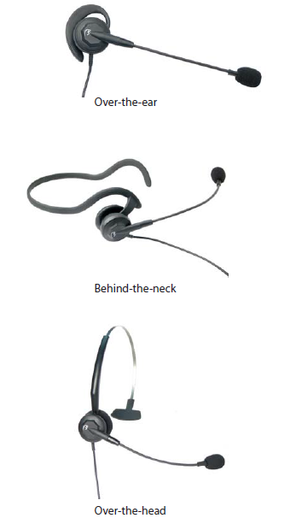
- 整合度：擴充可靈活使用購買，降低品牌緊箍咒
耳機基本上為消耗品，尤其在多班制的工作場合，耳機更換的機率更高，企業常常因為部分損毀而須整組更換、或者市場出現性價比更佳的相關產品卻因為耳機與連結適配器的相容因素而望之卻步，因此在選擇產品時亦須要考量未來環境變化的靈活度。
- 安全性考量：須符合電器規範
許多耳機標榜聲音經過優化處理功能，但由於聽覺感受多因人而異，故多屬加分功能，但最重要的是必須符合相關電器規範，例如FCC、CE、RoHS等，才是真正降低職業傷害的保障。
- 零配件妥善運用
有效運用耳機相關零配件，可提升管理機制並降低損耗成本。例如：教育訓練專用的Y cable／培訓盒、單向靜音的開關、衣領夾…等。
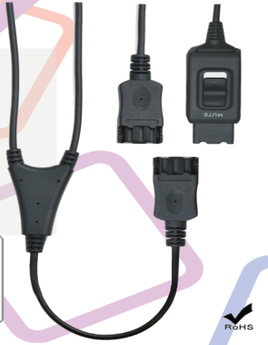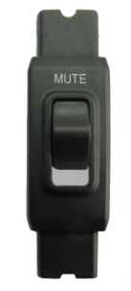
期待上述精簡扼要的分析，能提供企業或使用者對專業用耳機更進一步的參考及認識，並有助於您未來有實務上需求時，能擁有最佳性價比、舒適、堅固耐用的專業用耳機。

